요구사항 명세서

<웹놀>

- 변 경 이 력 -

일자 | 버전 | 변경 내역 | 작 성 자
23.04.13 | 1.0.0 | 요구사항 명세서 작성 | 김채연, 김지영, 박서연, 이유민, 이서연
23.04.19 | 1.0.1 | 시스템 개요, 사용자 분석, 요구사항 분석 수정 | 김채연, 김지영, 박서연, 이유민, 이서연

- 목 차 -
1. 시스템 개요 - 3 -
2. 사용자 분석 - 4 -
2.1 액터 정의 - 4 -
2.2 액터 다이어그램 - 4 -
3. 요구사항 분석 - 5 -
3.1 고객 기능 요구사항 - 5 -
3.2 유스케이스 목록 - 6 -
3.2.1 유스케이스 다이어그램 - 7 -
3.2.2 유스케이스 기술 - 8 -
3.3 사용자 인터페이스 요구사항 - 1 -
3.3.1 화면 목록 - 1 -
3.3.2 화면 기술 - 2 -
4. 비기능 요구사항 - 3 -

시스템 개요
저희 팀이 개발하려고 하는 서비스인 ‘투두플레이’는 할 일 목록을 관리한다는 큰 기능을 가지고 있습니다. 모든 사람들을 살아가면서 크게는 본인이 소속된 곳에서 해야할 일로 대학생의 경우 수업마다 주어진 과제를 제출하는 것이 있고, 작게는 개인적인 일로 밥먹기, 집 청소하기, 친구와의 약속 등의 일이 있습니다. 이 모든 일들을 빠짐없이 체계적이고 효율적으로 수행하기 위해서는 계획을 수립하며 체크리스트를 만드는 등의 행위가 필요합니다. 따라서 메모장에 적어두기, 포스트잇에 적어 붙여두는 등의 행동을 통해 관리하는 사람이 많은데 이곳저곳 분산하여 적어두고 관리를 하다보면 일정이 꼬이거나 마감기한이 존재하는 일들에 대해 기한을 지키지 못하는 경우가 생깁니다. 그래서 이러한 일들을 방지하기 위해 투두플레이는 달력을 기반으로 할일을 등록할 수 있으며 공적인 일과 사적인 일로 카테고리를 자유롭게 생성하여 관리할 수 있습니다. monthly/weekly 버튼을 통해 등록한 할 일을 더욱 효율적으로 한 눈에 볼 수 있습니다. Monthly 탭에서는 기한이 정해져 있는 일들을 달력에 표시하여 일정 관리를 더욱 쉽게 관리 및 수행이 가능해집니다. Weekly 탭을 이용하면 각 주마다 해야할 일을 더욱 세분화하여 관리를 할 수 있습니다. 사용자는 이를 통해 새로운 할 일을 추가하고, 기존에 등록한 할 일에 대한 완료 여부를 표시하거나 수정할 수 있습니다.
또한, 저희가 기획하고 있는 ‘투두플레이’ 서비스는 기본적인 투두리스트 기능에서 더 나아가 챌린지를 등록할 수 있으며 이미 등록된 챌린지에 참여하고 진행 상황을 확인할 수 있습니다. 여기서 말하는 ‘챌린지’란 예를 들어 하루에 물 1L이상 마시는 것을 목표로 한다면 관련 챌린지를 생성하여 함께 이 투두를 해나갈 사람을 찾는 기능을 말합니다. 혼자하는 것이 아닌 여러명이서 같이하는 투두이기 때문에 더욱 열심히 열정적으로 참여할 수 있을 것이라고 기대됩니다.
추가로, 친구 추가 기능을 통해 친구를 맺은 유저와 투두리스트 카테고리 등을 공개하여 친구가 어떤 일을 수행했는지 볼 수 있습니다. 아직 할 일이 많이 남았는데 미루고 있는 상황이라거나 할 일이 많지만 할 의지가 부족한 경우 친구의 투두리스트를 보며 마음을 가다듬고 다시금 열정을 가지고 투두리스트를 채워나갈 수 있을 것이라고 생각합니다.
이러한 시스템 개요를 기반으로, 사용자는 할 일 목록을 관리하고, 챌린지에 참여하여 자신의 목표를 달성할 수 있을 것입니다.

사용자 분석

액터 정의
액터 | 설명
비회원 | 회원 가입하지 않은 사용자
회원 | 투두 플레이 프로그램을 사용하는 최상위 사용자
관리자 | 투두 플레이 프로그램의 전체 회원 데이터를 관리하는 사용자
메일 인증 시스템 | 회원, 비회원에게 메일 인증을 제공하는 외부 프로그램

액터 다이어그램
- 방장은 회원을 상속한다.
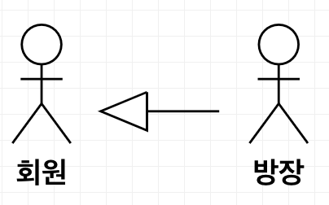
- 회원과 비회원은 메일 인증 시스템 엑터에게 인증 요청을 보낸다. 메일 인증 시스템이 인증 서비스를 해준다.
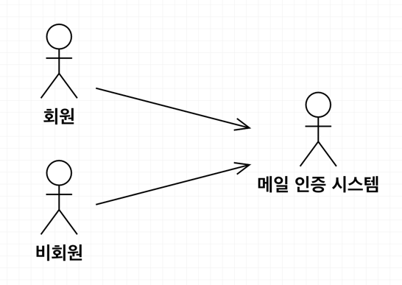

요구사항 분석

고객 기능 요구사항
- 유저는 아이디, 이름, 전화번호, 이메일, 패스워드를 가지고 회원가입을 한다.
- 유저는 이름, 패스워드, 전화번호에 대한 회원 수정이 가능하다.
- 유저는 회원 탈퇴를 할 수 있다.
- 유저가 회원 탈퇴를 하게 되면 유저에 쓴 정보는 삭제된다.
- 유저는 회원가입한 아이디와 비밀번호로 로그인을 할 수 있다.
잘못된 아이디나 비밀번호를 입력할 경우, 로그인이 되지 않고 화면에 오류를 띄운다.
- 비밀번호 찾기를 할 땐, 가입당시 작성했던 이메일을 입력받아 해당 이메일로 비밀번호를 바꿀 수 있는 링크를 보내준다.
- 프로필 등록: 일반회원은 프로필 사진, 닉네임, 한줄 메세지를 입력해서 프로필을 등록하고 수정할 수 있다.
- 유저는 나의 할일 목록 페이지, 달력 페이지, 챌린지 페이지를 볼 수 있다.
- 유저는 나의 할일 목록 페이지에서 자신이 해야할 일을 등록할 수 있다.
- 유저는 나의 할일 목록 페이지에서 해야할 일의 공개 범위(친구보기/나만 보기)를 설정할 수 있다.
- 유저는 나의 할일 목록 페이지에서 자신이 쓴 할 일을 수정 및 삭제할 수 있다.
- 유저는 나의 할일 목록 페이지에서 작업 완료 표시를 할 수 있다.
- 유저는 달력 페이지에서 주/월 단위로 할 일을 볼 수 있다.
- 유저는 달력 페이지에서 각 날짜에 해당하는 할 일을 볼 수 있다.
- 유저는 달력 페이지에서 각 날짜를 클릭하면, 해당 날짜의 나의 할 일 목록 페이지로 이동할 수 있다.
- 유저는 챌린지 목록 페이지에서 챌린지 제목과, 챌린지 기간, 챌린지 할 일 목록, 챌린지 참여 인원을 설정해서 새로운 챌린지를 등록할 수 있다.
- 챌린지를 등록한 유저는 그 챌린지의 방장이 된다.
- 방장은 참여자가 참여 정원의 30% 이상이 되면 해당 챌린지를 기간 전까지 수정하거나 삭제할 수 없다.
- 유저는 챌린지 목록 페이지에서 다른 유저가 등록한 모든 챌린지를 볼 수 있다.
- 유저는 챌린지 목록 페이지에서 챌린지 제목으로 챌린지를 검색할 수 있다.
- 유저는 챌린지 목록 페이지에서 다른 유저가 등록한 챌린지에 참여 인원이 남아있을 경우 참여할 수 있다.
- 챌린지에 참여하게 되면 나의 할일 목록 페이지에도 해당 챌린지의 할일 목록이 등록이 되고, 그 해당 챌린지 페이지에 접속할 수 있다.
- 해당 챌린지 페이지에서 챌린지 제목과, 챌린지 기간, 챌린지 할 일 목록, 챌린지 참여 인원, 일별 챌린지 할일 목록 완료자 수를 확인 할 수 있다.
- 유저는 자신이 참여한 챌린지에서 도중에 나갈 수 있으며, 나의 할일 목록에서 해당 챌린지가 삭제된다.
- 유저는 다른 유저를 친구추가 할 수 있고, 수락되면 서로 친구를 맺을 수 있다.
- 서로 친구인 유저들끼리는 할 일 목록 페이지를 볼 수 있다.

유스케이스 목록
ID | 유스케이스 명 | 설명 | 우선  순위
UC001 | 회원가입을 한다 | 신규 사용자가 일정 관리 시스템에 회원가입을 할 수 있는 기능을 제공한다. | 1
UC002 | 로그인을 한다 | ID와 비밀번호를 이용하여 로그인 한다.
UC003 | 로그아웃을 한다 | 다른 ID로 로그인하거나 서비스 사용을 중지하기 위해 로그아웃을 한다.
UC004 | 비밀번호를 찾는다 | 회원에게 비밀번호를 찾는 기능을 제공한다.
UC005 | 프로필을 관리한다 | 회원은 프로필 사진 변경과 닉네임, 한 줄 메시지를 수정할 수 있다.
UC006 | 사용자 정보를 관리한다 | 회원은 회원가입에서 입력한 정보를 수정, 삭제할 수 있다
UC007 | 비밀번호를 변경한다 | 회원은 기존 비밀번호를 입력하여 비밀번호를 변경할 수 있다.
UC008 | 할 일을 관리한다 | 특정 날짜에 추가한 할 일을 수정/삭제할 수 있다.
UC009 | 할 일을 등록한다 | 회원은 해야 할 일을 새로 등록한다.
UC010 | 카테고리를 선택한다 | 회원은 할 일 목록을 새로 추가할 때 그에 맞는 카테고리를 선택한다.
UC011 | 카테고리를 관리한다 | 자신이 추가한 카테고리들을 수정하거나 삭제할 수 있다.
UC012 | 달력에서 일정을 조회한다 | 자신이 추가한 할 일들의 목록을 날짜별로 조회 할 수 있다.
UC013 | 주 단위로 확인한다 | 자신이 추가한 할 일들의 목록을 주 단위로 조회 할 수 있다.
UC014 | 월 단위로 확인한다 | 자신이 추가한 할 일들의 목록을 월 단위로 조회 할 수 있다.
UC015 | 친구목록을 관리한다 | 회원에게 친구를 검색, 조회, 추가, 삭제 할 수 있는 기능을 제공한다.
UC016 | 기존 챌린지에 참여한다 | 사용자가 챌린지 둘러보기 화면에서 챌린지를 검색하거나 목록에서 찾아 챌린지에 참여할 수 있다.
UC017 | 참여한 챌린지방에서 나간다 | 회원은 참여한 챌린지에서 나올 수 있다.
UC018 | 챌린지를 등록한다 | 방장이 새로운 챌린지를 등록하는 기능을 제공한다.
UC019 | 챌린지를 관리한다 | 방장이 등록한 챌린지를 수정하거나 삭제할 수 있는 기능을 제공한다.

유스케이스 다이어그램

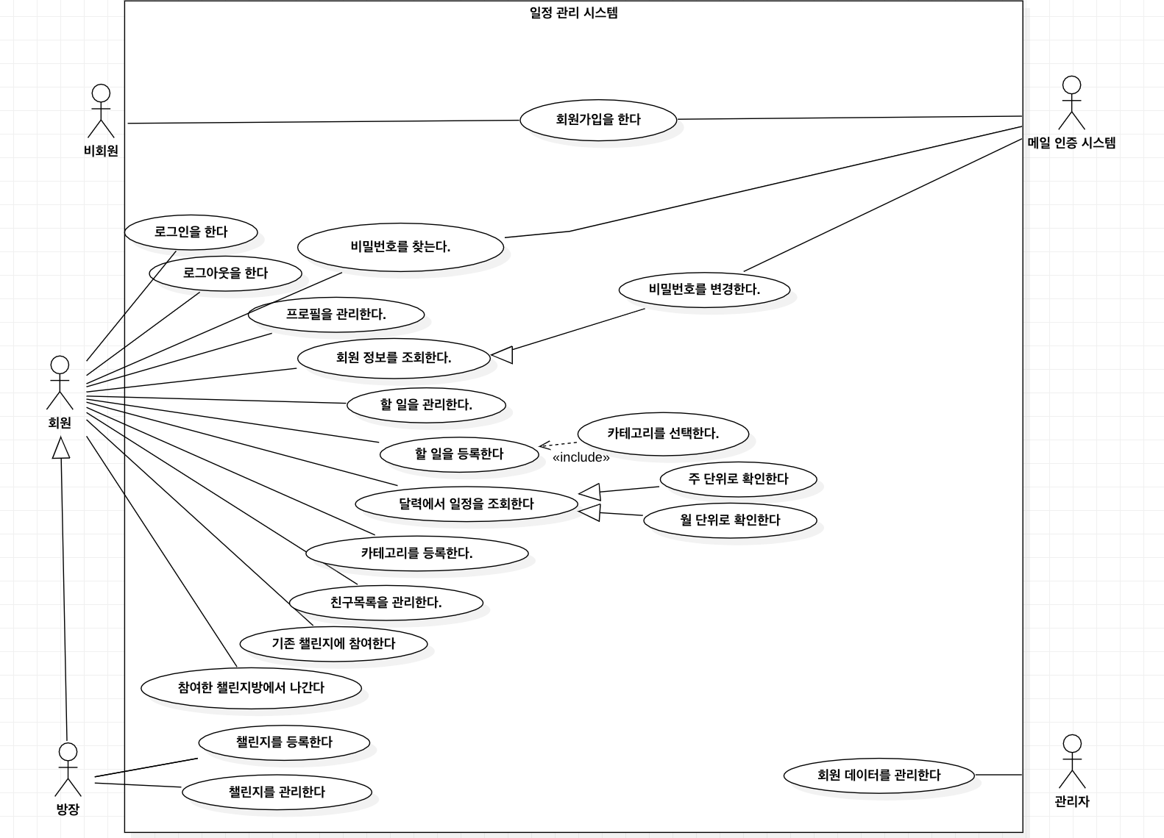

유스케이스 기술

ID: 유스케이스 명
UC001. 회원가입을 한다
설명 | 신규 사용자가 일정 관리 시스템에 회원가입을 할 수 있는 기능을 제공한다.
관련 액터 | 비회원, 구글 메일 API
사전 조건 | 로그인 화면에서 투두플레이 회원가입 버튼을 누른다
사후 조건 | 로그인 화면으로 이동한다.
기본 흐름 | B01 | 회원가입 버튼을 누른다
기본 흐름 | B02 | 이름, 이메일, 비밀번호를 입력한다
기본 흐름 | B03 | 이메일 인증을 진행한다
기본 흐름 | B04 | 회원가입 버튼을 누른다
기본 흐름 | B05 | 사용자의 정보를 사용자 DB에 저장한다
예외 흐름 | E01 | 이미 존재하는 닉네임인 경우  - 사용중인 닉네임이라는 팝업창을 보여준다
예외 흐름 | E02 | 이메일 형식이 맞지 않을 경우  - 이메일 확인용 메일을 발송하지 않는다
시나리오 | SN001 | B01→B02→B03→B04→B05
시나리오 | SN002 | B01→B02→E01→B02
시나리오 | SN003 | B01→B02→B03→E02→B02

UC002. 로그인을 한다
설명 | ID와 비밀번호를 이용하여 로그인 한다.
관련 액터 | 회원
사전 조건 | 사용자가 로그인을 하지 않은 상태이다
사후 조건 | 메인 캘린더 화면으로 이동한다
기본 흐름 | B01 | 회원가입 버튼을 누른다
기본 흐름 | B02 | 이름, 이메일, 비밀번호를 입력한다
기본 흐름 | B03 | 이메일 인증을 진행한다
예외 흐름 | E01 | 이메일과 비밀번호를 틀렸을 때 재입력을 요구한다
시나리오 | SN001 | B01→B02→B03
시나리오 | SN002 | B01→B02→E01→B01

UC003. 로그아웃을 한다
설명 | 다른 ID로 로그인하거나 서비스 사용을 중지하기 위해 로그아웃을 한다
관련 액터 | 회원
사전 조건 | 로그인을 한다
사후 조건 | 로그인 화면으로 이동한다
기본 흐름 | B01 | 로그아웃 버튼을 누른다
기본 흐름 | B02 | 로그인 상태를 해제한다
시나리오 | SN001 | B01→B02

UC004. 비밀번호를 찾는다
설명 | 회원에게 비밀번호를 찾는 기능을 제공한다.
관련 액터 | 회원, 구글 메일 API
사전 조건 | 로그인 화면에서 비밀번호 찾기 버튼을 누른다.
사후 조건 | 비밀번호 찾기 페이지로 넘어간다.
기본 흐름 | B01 | 로그인 화면에서 비밀번호 찾기 버튼을 누른다
기본 흐름 | B02 | 이메일을 입력한다.
기본 흐름 | B03 | 메일함에 도착한 링크로 접속한다.
기본 흐름 | B04 | 비밀번호를 변경한다.
예외 흐름 | E01 | 이메일이 존재하지 않을 경우 재입력을 요구한다.
시나리오 | SN001 | B01->B02 -> B03
시나리오 | SN002 | B01-> E01

UC005. 프로필을 관리한다.
설명 | 회원은 프로필 사진 변경과 닉네임, 한줄 메시지를 수정할 수 있다.
관련 액터 | 회원
사전 조건 | 마이 페이지에서 프로필 관리를 누른다.
사후 조건 | 프로필 관리 페이지로 넘어간다.
기본 흐름 | B01 | 프로필 관리 페이지에 들어간다.
기본 흐름 | B02 | 회원은 프로필 사진 변경과 닉네임, 한줄 메시지를 수정할 수 있다.
기본 흐름 | B03 | 내용을 입력하고 수정 버튼을 누른다.
시나리오 | SN001 | B01→B02→B03

UC006. 회원 정보를 조회한다
설명 | 회원은 회원 가입에서 입력한 정보를 조회할 수 있다..
관련 액터 | 회원
사전 조건 | 회원은 로그인이 되어 있어야 한다.
사후 조건
기본 흐름 | B01 | 회원은 마이페이지를 클릭하여 개인정보 관리를 선택한다.
기본 흐름 | B02 | 회원이 회원 가입에서 입력한 이름, 이메일이 표시된다.
기본 흐름 | B03 | 비밀번호는 비밀번호 찾기 버튼이 표시된다.
대안 흐름
예외 흐름
시나리오 | SN001 | B01→B02→B03

UC007. 비밀번호를 변경한다
설명 | 회원은 기존 비밀번호를 입력하여 비밀번호를 변경할 수 있다.
관련 액터 | 회원
사전 조건 | 회원은 로그인이 되어 있어야 한다.
사후 조건 | 회원의 비밀번호는 변경된 비밀번호로 재설정되어야 한다.
기본 흐름 | B01 | 회원은 마이페이지를 클릭하여 개인정보 관리를 선택한다.
기본 흐름 | B02 | 회원은 비밀번호 찾기 버튼을 클릭한다.
기본 흐름 | B03 | 현재 비밀번호, 새 비밀번호, 새 비밀번호 확인 입력 창이 표시된다.
기본 흐름 | B04 | 회원은 현재 비밀번호를 입력한다.
기본 흐름 | B05 | 회원은 변경할 새 비밀번호를 입력한다.
기본 흐름 | B06 | 회원은 변경할 새 비밀번호 확인을 위해 다시 한번 새 비밀번호를 입력한다.
기본 흐름 | B07 | 회원은 확인 버튼을 클릭한다.
대안 흐름 | A07 | 회원이 확인 버튼을 클릭하지 않고 뒤로 갔을 경우 메인 페이지로 이동한다.
예외 흐름 | E04-1 | 현재 비밀번호가 일치하지 않을 경우  올바르지 않은 비밀번호를 입력했다는 알림을 띄운다.
예외 흐름 | E04-2 | B03으로 이동한다.
예외 흐름 | E05-1 | 새 비밀번호 탭과 새 비밀번호 확인 탭에 입력한 정보가 다를 경우 두 비밀번호가 일치하지 않는다는 알림을 띄운다.
예외 흐름 | E05-2 | B03으로 이동한다.
예외 흐름 | E06-1 | 변경할 새 비밀번호가 비밀번호 설정 규칙에 맞지 않을 경우 규칙에 맞게 입력해 달라는 알림을 띄운다.
예외 흐름 | E06-2 | B03으로 이동한다.
시나리오 | SN001 | B01→B02→B03→B04→B05→B06→B07
시나리오 | SN002 | B01→B02→B03→B04→E04→B03→B04→B05→B06→B07
시나리오 | SN003 | B01→B02→B03→B04→B05→E05→B03→B04→B05→B06→B07
시나리오 | SN004 | B01→B02→B03→B04→B05→B06→E06→B03→B04→B05→B06→B07
시나리오 | SN005 | B01→B02→B03→B04→B05→B06→B07→A07→B01→B02→B03→B04→B05→B06→B07

UC008. 할 일을 관리한다
설명 | 특정 날짜에 추가한 할 일을 수정/삭제할 수 있다.
관련 액터 | 사용자
사전 조건 | 사용자는 로그인이 완료된 회원이어야 한다.  해당 날짜에서 이전에 등록한 할 일 목록이 존재해야 한다.
사후 조건 | 이미 존재하는 할 일 목록이 수정되거나 삭제된다.
기본 흐름 | B01 | 회원은 특정 날짜의 상세 페이지에서 톱니바퀴 버튼을 클릭한다.
기본 흐름 | B02 | 회원은 특정 할일 목록을 선택하고 수정/삭제 버튼을 클릭한다.
기본 흐름 | B03 | 반영한 내용을 입력하고 완료 버튼을 입력한다.
대안 흐름 | A02-1 | 할 일을 수정하는 경우  - 수정 버튼을 클릭한다.  - 수정하고 싶은 할일 목록의 내용을 글쓰기 박스에 입력하거나 카테고리를 재 선택한다.  완료 버튼을 눌러 수정 내용을 반영한다.
 | A02-2 | 할 일을 삭제하는 경우 삭제하고 싶은 할일 목록 옆 삭제 버튼을 클릭한다.
예외 흐름 | E02 | 수정 시 사용자가 글쓰기 박스에 글을 쓰지 않고 수정 완료 버튼을 클릭할 경우 ‘할 일을 입력해 주세요’라는 메세지를 표시한다.
시나리오 | SN001 | B01->B02 -> A02-1 -> B03
시나리오 | SN002 | B01->B02 -> A02-2 -> B03
시나리오 | SN003 | B01->B02 -> A02-1 -> E02

UC009. 할 일을 등록한다
설명 | 해야할 일을 새로 등록한다.
관련 액터 | 사용자
사전 조건 | 사용자는 로그인이 완료된 회원이어야 한다.
사후 조건 | 해당 날짜의 상세 페이지에서 새로 등록한 할 일을 확인할 수 있다.
기본 흐름 | B01 | 특정 날짜의 상세 페이지에서 할일 추가 버튼을 클릭한다.
기본 흐름 | B02 | 사용자가 등록한 카테고리 중에서 하나를 선택한다.
기본 흐름 | B03 | 할 일의 내용을 작성하고 완료 버튼을 누른다.
기본 흐름 | B04 | 특정 날짜의 상세 페이지에서 카테고리와 함께 추가된 할 일을 조회할 수 있다.
대안 흐름 | A04 | 사용자가 도중에 취소버튼을 클릭할 경우 해당 날짜의 상세 페이지로 이동한다.
예외 흐름 | E02 | 사용자가 이전에 등록한 카테고리가 존재하지 않을 경우 카테고리를 추가하는 화면으로 이동한다.
예외 흐름 | E03 | 사용자가 글쓰기 박스에 글을 쓰지 않고 완료 버튼을 클릭할 경우 ‘할 일을 입력해 주세요’라는 메세지를 표시한다.
시나리오 | SN001 | B01->B02 -> B03 -> B04
시나리오 | SN002 | B01->B02 -> B03 -> B04 -> A04
시나리오 | SN003 | B01->B02 -> E02
시나리오 | SN004 | B01->B02 -> E03

UC010. 카테고리를 선택한다.
설명 | 할 일 목록을 새로 추가할 때 그에 맞는 카테고리를 선택한다.
관련 액터 | 사용자
사전 조건 | 회원은 로그인이 완료된 회원이어야 한다. 회원은 새로운 할 일 목록을 추가하려고 해야 한다.
사후 조건 | 회원은 알맞은 카테고리의 할 일 목록을 추가할 수 있다.
기본 흐름 | B01 | 특정 날짜의 상세 페이지에서 할 일 추가 버튼을 클릭한다.
기본 흐름 | B02 | 사용자 등록한 카테고리 중 하나를 선택한다.
기본 흐름 | B03 | 할 일의 내용을 작성하고 완료 버튼을 누른다.
대안 흐름
예외 흐름 | E02 | 사용자가 이전에 등록한 카테고리가 존재하지 않을 경우e
예외 흐름 | E02-1 | 새 카테고리를 추가하는 화면으로 이동한다.
시나리오 | SN001 | B01→E02→E02-1
시나리오 | SN002 | B01→B02→B03

UC011. 카테고리를 관리한다.
설명 | 자신이 추가한 카테고리들을 수정하거나 삭제할 수 있다.
관련 액터 | 사용자
사전 조건 | 회원은 로그인이 완료된 회원이어야 한다. 회원은 이전에 등록한 카테고리가 하나 이상 존재해야 한다.
사후 조건 | 이미 존재하는 카테고리가 수정 또는 삭제된다.
기본 흐름 | B01 | 회원은 특정 날짜의 상세 페이지에서 톱니바퀴 설정 버튼을 클릭한다.
기본 흐름 | B02 | 회원은 카테고리 관리 탭을 선택한다.
기본 흐름 | B03 | 카테고리 관리 탭에서 이전에 등록한 카테고리 목록을 확인 할 수 있다
기본 흐름 | B04 | 카테고리 목록에서 수정이나 삭제 버튼을 클릭한다.
기본 흐름 | B05 | 반영한 내용을 입력하고 완료 버튼을 입력한다.
대안 흐름 | a02.1 | 카테고리을 수정하는 경우
대안 흐름 | a02.1-1 : | 수정 버튼을 클릭한다.
대안 흐름 | a02.1-2 | 수정하고 싶은 카테고리 내용을 글쓰기 박스에 입력한다.
대안 흐름 | a02.1-3 : | 완료 버튼을 눌러 수정 내용을 반영한다.
대안 흐름 | a02.2 | 할 일을 삭제하는 경우
대안 흐름 | a02.2-1 | 삭제하고 싶은 카테고리 목록 옆 삭제 버튼을 클릭한다.
예외 흐름 | E02 | 수정 시 사용자가 글쓰기 박스에 글을 쓰지 않고 수정 완료 버튼을 클릭할 경우
예외 흐름 | E02-1 | ‘카테고리를 입력해 주세요’라는 메세지를 표시한다.
시나리오 | SN001 | B01→B02→B03→E02→E02-1
시나리오 | SN002 | B01→B02→B03
UC012. 달력에서 할 일을 조회한다
설명 | 자신이 추가한 할 일들의 목록을 날짜별로 조회 할 수 있다.
관련 액터 | 사용자
사전 조건 | 로그인을 한다.
사후 조건 | 달력에서 이전에 작성한 할 일을 날짜별로 조회할 수 있다.
기본 흐름 | B01 | 로그인 후 메인화면에 진입한다.
기본 흐름 | B02 | 메인화면에서 작성한 할 일을 날짜별로 조회할 수 있다.
대안 흐름 | A02-1 | 메인 화면에서 월 단위로 보기 버튼을 클릭했을 경우 월 단위의 캘린더 화면이 보이고, 날짜를 클릭하면 해당 날짜의 투두 리스트 페이지로 이동한다.
대안 흐름 | A02-2 | 메인 화면에서 주 단위로 보기 버튼을 클릭했을 경우 주 단위의 캘린더 화면이 보이고, 날짜를 클릭하면 해당 날짜의 투두 리스트 페이지로 이동한다.
시나리오 | SN001 | B01→B02 → A02-1
시나리오 | SN002 | B01→B02 → A02-2

UC013. 주 단위로 확인한다
설명 | 자신이 추가한 할 일들의 목록을 주 단위로 조회 할 수 있다.
관련 액터 | 사용자
사전 조건 | 메인 캘린더 화면에서 주 단위로 보기 버튼을 클릭한다.
사후 조건 | 이전에 작성한 할 일을 주 단위로 조회할 수 있다.
기본 흐름 | B01 | 메인 캘린더 화면에서 주 단위로 보기 버튼을 클릭한다
기본 흐름 | B02 | 주 단위로 표시된 캘린더에서 각 날짜의 할일 목록을 확인할 수 있다.
기본 흐름 | B03 | 주 단위로 표시된 캘린더에서 각 날짜를 클릭하면 해당 날짜의 상세 페이지로 이동한다.
대안 흐름 | A02 | 주 단위로 표시된 캘린더에서 좌우 이동 버튼을 클릭했을 경우 캘린더에 보이는 날짜 범위를 앞으로 이동하거나 뒤로 이동할 수 있다.
시나리오 | SN001 | B01-> B02-> B03
시나리오 | SN002 | B01-> B02-> A02 -> B03

UC014. 월 단위로 확인한다
설명 | 자신이 추가한 할 일들의 목록을 월 단위로 조회 할 수 있다.
관련 액터 | 사용자
사전 조건 | 메인 캘린더 화면에서 월 단위로 보기 버튼을 클릭한다.
사후 조건 | 이전에 작성한 할 일을 월 단위로 조회할 수 있다.
기본 흐름 | B01 | 메인 캘린더 화면에서 월 단위로 보기 버튼을 클릭한다
기본 흐름 | B02 | 월 단위로 표시된 캘린더에서 각 날짜의 할 일 목록을 확인할 수 있다.
기본 흐름 | B03 | 월 단위로 표시된 캘린더에서 각 날짜를 클릭하면 해당 날짜의 상세 페이지로 이동한다.
대안 흐름 | A02 | 월 단위로 표시된 캘린더에서 좌우 이동 버튼을 클릭했을 경우 캘린더에 보이는 날짜 범위를 앞으로 이동하거나 뒤로 이동할 수 있다.
시나리오 | SN001 | B01-> B02-> B03
시나리오 | SN002 | B01-> B02-> A02 -> B03

UC015. 친구 목록을 관리한다
설명 | 회원에게 친구를 검색, 조회, 추가, 삭제 할 수 있는 기능을 제공한다
관련 액터 | 회원
사전 조건 | 마이 페이지에서 친구 관리를 누른다
사후 조건 | 친구 목록을 띄워준다
기본 흐름 | B01 | 친구 목록 페이지에 들어간다
기본 흐름 | B02 | 검색창에 이메일을 검색한다
기본 흐름 | B03 | 검색된 회원에게 친구 신청 버튼을 누른다
대안 흐름 | B02A.1 | - 사용자는 친구 요청을 볼 수 있다  - 사용자는 요청에 대해 수락이나 거절을 한다
 | B02A.2 | - 사용자는 친구를 선택한다  - 사용자는 친구 삭제 버튼을 누른다  - 친구가 삭제된다
시나리오 | SN001 | B01→B02

UC016. 기존 챌린지에 참여한다
설명 | 사용자가 챌린지 둘러보기 화면에서 챌린지를 검색하거나
관련 액터 | 사용자
사전 조건 | 회원은 로그인이 되어 있어야 한다.
사후 조건 | 선택한 챌린지의 정보가 사용자의 할 일 목록에 등록된다.
기본 흐름 | B01 | 회원은 챌린지 둘러보기 버튼을 클릭한다.
기본 흐름 | B02 | 챌린지 목록이 표시된다.
기본 흐름 | B03 | 회원은 원하는 챌린지 이름을 검색한다.
기본 흐름 | B04 | 회원은 챌린지 목록에서 원하는 챌린지를 클릭한다.
기본 흐름 | B05 | 회원에게 클릭한 챌린지 정보가 표시된다.
기본 흐름 | B06 | 회원은 참가 신청하기 버튼을 클릭한다.
대안 흐름 | A02 | 챌린지 목록 중 해당 글자가 포함된 단어를 검색한 경우 검색 글자가 포함된 챌린지만 목록에 표시된다.
대안 흐름 | A05 | 회원이 참가 신청하기 버튼을 클릭한 경우 참가 신청하기 버튼이 챌린지 나가기 버튼으로 변경된다.
예외 흐름 | E02-1 | 검색한 챌린지에 해당하는 이름이 없을 경우  검색 결과가 없다는 문구가 표시된다.
예외 흐름 | E02-2 | B02로 이동한다.
예외 흐름 | E03 | 원하는 챌린지의 참여 정원이 찼을 경우,  ‘마감’으로 표시되며 회원은 신청할 수 없다.
예외 흐름 | E06 | 클릭한 챌린지의 정원이 모두 찼을 경우,  ‘참가 신청하기’ 버튼이 사라진다.
시나리오 | SN001 | B01→B02→B03→B04→B05→B06
시나리오 | SN002 | B01→B02→E02→B02→B03→B04→B05→B06

UC017. 참여한 챌린지 방에서 나간다
설명 | 회원은 참여한 챌린지에서 나올 수 있다.
관련 액터 | 회원
사전 조건 | 회원은 해당 챌린지에 참여되어 있어야 한다.
사후 조건 | 회원이 나온 챌린지에 포함된 할 일은 해당 회원의 할 일 목록에서 삭제되어야 한다.
기본 흐름 | B01 | 회원은 오늘의 할 일 목록에서 참여된 챌린지 이름을 클릭한다.
기본 흐름 | B02 | 회원이 참여된 챌린지 정보 창이 표시된다.
기본 흐름 | B03 | 회원은 챌린지 방 나가기 버튼을 클릭한다.
대안 흐름 | A02-1 | 챌린지 둘러보기 버튼을 통해 챌린지 정보 창을 들어갈 경우  챌린지 목록이 표시된다.
대안 흐름 | A02-2 | 목록에서 회원이 참가한 챌린지를 클릭한다.
대안 흐름 | A02-3 | B02으로 이동한다.
대안 흐름 | A03-1 | 챌린지 방 나가기 버튼을 클릭한 경우  챌린지 참여하기 버튼으로 변경된다.
예외 흐름
시나리오 | SN001 | B01→B02→B03
시나리오 | SN002 | B01→B02→A02→B02→B03

UC018. 챌린지를 등록한다.
설명 | 방장이 새로운 챌린지를 등록하는 기능을 제공한다.
관련 액터 | 방장
사전 조건 | 챌린지 둘러보기 페이지에서 챌린지 만들기를 누른다.
사후 조건 | 챌린지 등록 페이지로 넘어간다.
기본 흐름 | B01 | 챌린지 둘러보게 페이지에 들어간다.
기본 흐름 | B02 | 챌린지 제목, 설명, 기간, 할 일 목록, 참여 인원을 설정한다.
기본 흐름 | B03 | 등록 버튼을 누른다.
대안 흐름 | B03A | 1. 등록 취소 버튼을 누른다.  2. 챌린지 둘러보기 페이지로 돌아간다.
시나리오 | SN001 | B01→B02→B03
시나리오 | SN002 | B01→B02→B03A-1→B03A-2

UC019. 등록한 챌린지를 관리한다
설명 | 방장이 등록한 챌린지를 수정하거나 삭제할 수 있는 기능을 제공한다.
관련 액터 | 방장
사전 조건 | 등록한 챌린지가 하나 이상 있는 방장이 챌린지 관리 버튼을 누른다.
사후 조건 | 챌린지 관리 페이지로 넘어간다.
기본 흐름 | B01 | 방장은 챌린지 제목, 설명, 기간, 할 일 목록, 참여 인원을 수정/삭제할 수 있다.
기본 흐름 | B02 | 내용을 입력하고 수정/삭제 버튼을 누른다
시나리오 | SN001 | B01->B02

사용자 인터페이스 요구사항

화면 목록

ID | 화면 명 | 관련  유스케이스 ID | 설명
SC01 | 로그인 화면 |  | 비스를 이용하려면 로그인이 필요하기 때문에 첫 화면을 로그인 화면으로 보여주며 이메일 및 비밀번호를 입력받는다. 처음 사용하는 사용자라면 회원가입을 할 수 있도록 회원가입으로 이어질 수 있는 서비스를 제공한다.
SC02, | 회원가입 화면, |  | 회원가입 서비스를 제공하며 이름/이메일/비밀번호/전화번호를 입력 받는다.
SC03, | 캘린더 화면(month) |  | 달력을 보여주며 할 일을 간략하게 보여준다
SC04 | 캘린더 화면(weekly) |  | 선택한 일주일간의 할 일을 보여준다
SC05 | 상세 일자 화면 |  | 선택한 날의 할 일을 상세하게 보여주며 할 일 등록이 가능하다
SC06 | 챌린지 목록 화면 |  | 등록 되어있는 챌린지 목록을 보여주며 참여 할 수 있는 서비스를 제공한다. 또한 챌린지를 등록하는 서비스를 제공한다.
SC07 | 챌린지 상세 설명 화면 |  | 챌린지에 대한 상세 설명을 보여주며 참가 신청을 할 수 있는 서비스를 제공한다
SC08 | 챌린지 등록 화면 |  | 챌린지를 등록하는 화면으로 챌린지 제목 및 설명, 참여 인원, 기간을 설정할 수 있는 서비스를 제공한다
SC09, | 마이페이지 |  | 프로필 관리/개인정보 관리/친구관리/로그아웃 의 서비스를 제공한다.
SC10 | 프로필 관리 페이지 |  | 프로필 사진/닉네임/한줄 메시지를 설정할 수 있는 서비스를 제공한다.
SC11 | 개인정보 관리 페이 |  | 비밀번호를 재설정 할 수 있는 서비스를 제공한다
SC12 | 친구 관리 페이지 |  | 친구 목록을 보여준다. 친구 추가 및 삭제할 수 있는 서비스를 제공한다

화면 기술

화면 ID | SC01 | 화면 명 | 로그인 화면
화면 | 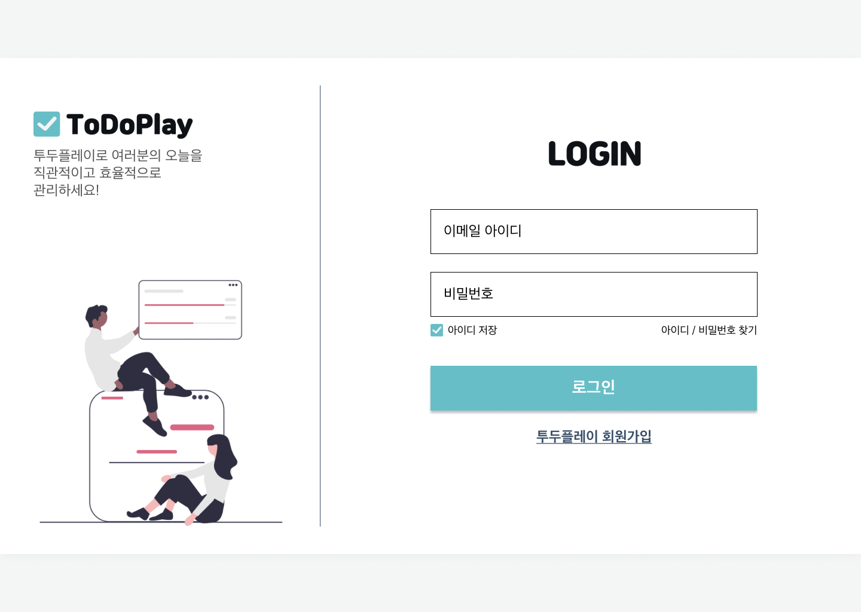
요구사항 | 로그인하는 화면이다. 사용자가 로그인 버튼을 누르면 로그인 가능하고, 회원가입을 누르면 회원가입 페이지로 넘어간다. (회원가입 페이지 추후 추가)

화면 | 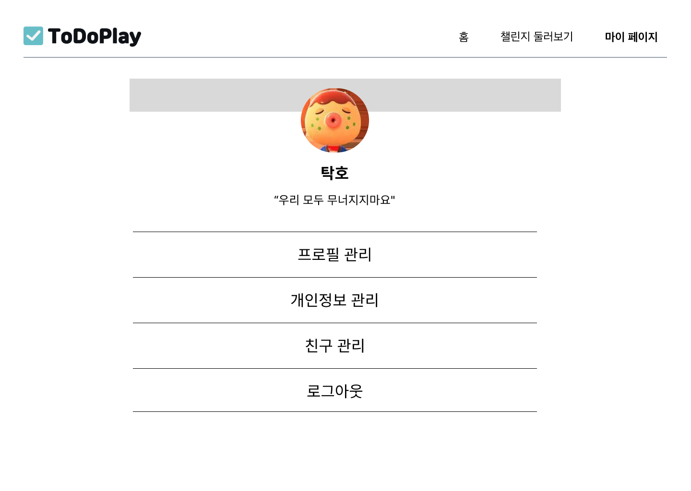
요구사항 | 사용자의 마이페이지 목록을 보여준다.
화면 ID | SC08 | 화면 명 | 마이페이지
화면 | 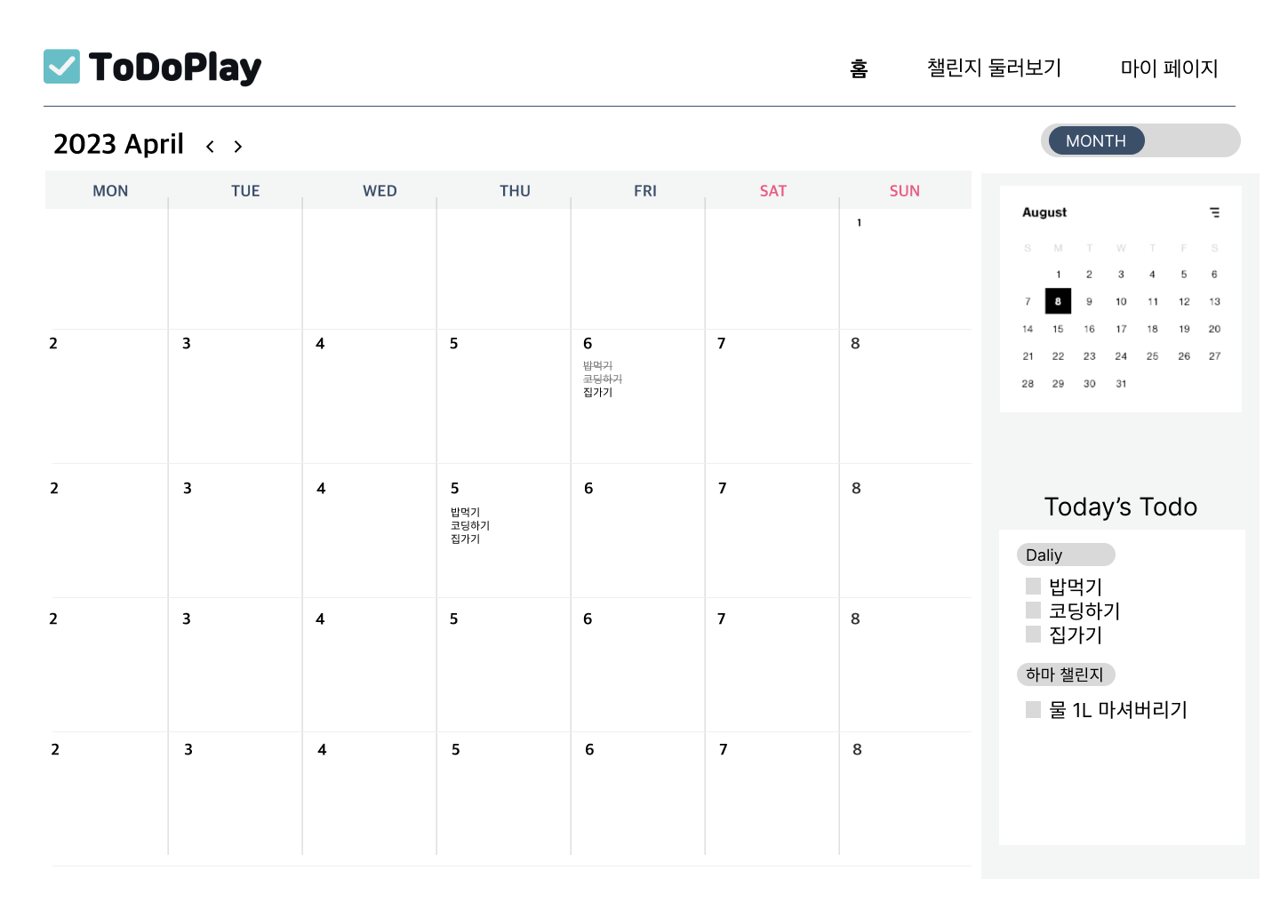
요구사항 | 사용자의 캘린더 화면을 월 별로 보여준다.
화면 ID | SC03 | 화면 명 | 캘린더 화면 (monthly)
화면 | 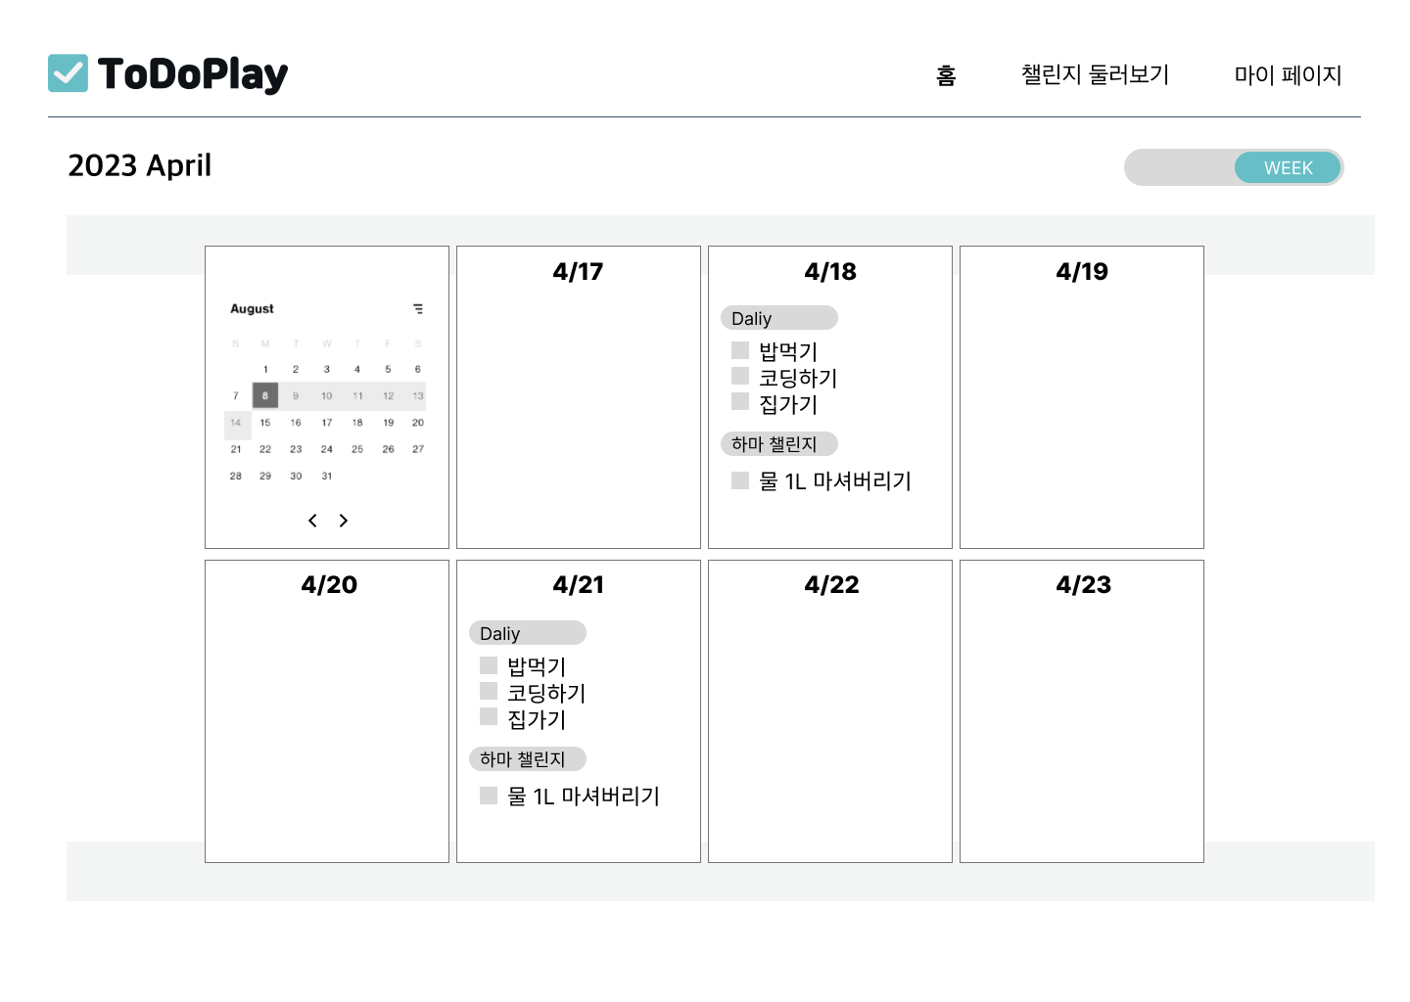
요구사항 | 사용자의 할 일을 주 별로 보여준다.
화면 ID | SC04 | 화면 명 | 캘린더 화면 (weekly)
화면 | 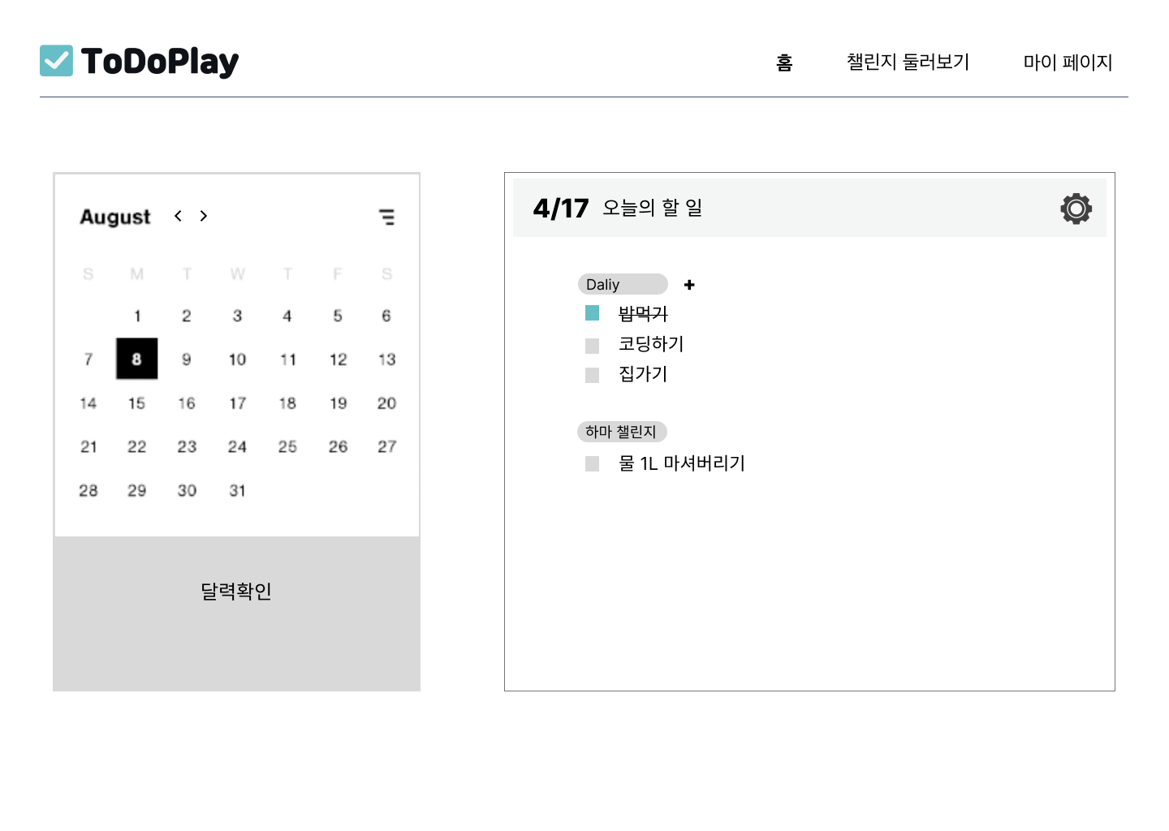
요구사항 | 사용자의 상세 일자 화면이다.
화면 ID | SC05, | 화면 명 | 상세 일자 화면
화면 | 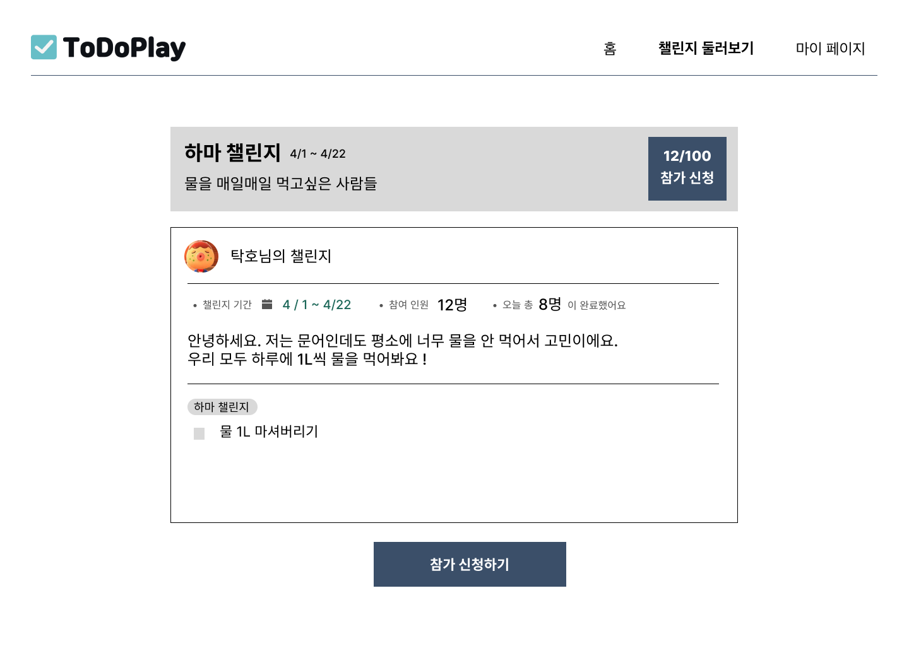
요구사항 | 챌린저 상세 화면이다. 참가 신청하기를 누르면 신청이 된다.
화면 ID | SC07 | 화면 명 | 챌린저 상세 설명 화면
화면 | 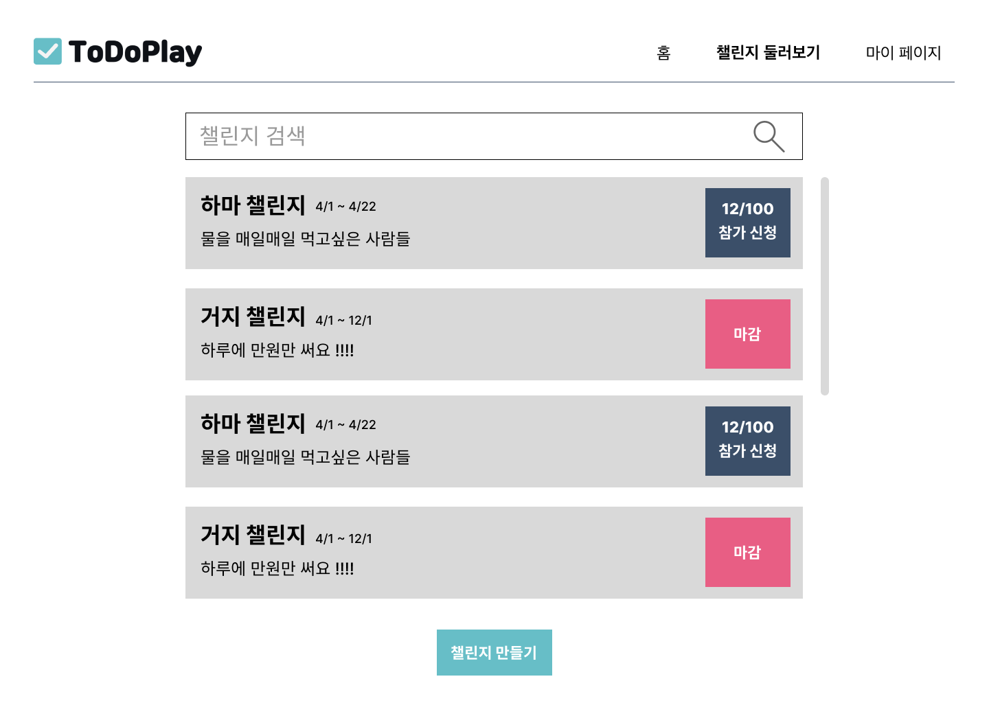
요구사항 | 챌린지 목록 화면이다.
화면 ID | SC07 | 화면 명 | 챌린지 목록 화면.

비기능 요구사항

시스템의 성능, 보안 등의 기능 외의 요구되는 사항을 기술한다.

요구항목 | 설명

